8要素测定仪通信协议

基本

通信示意图

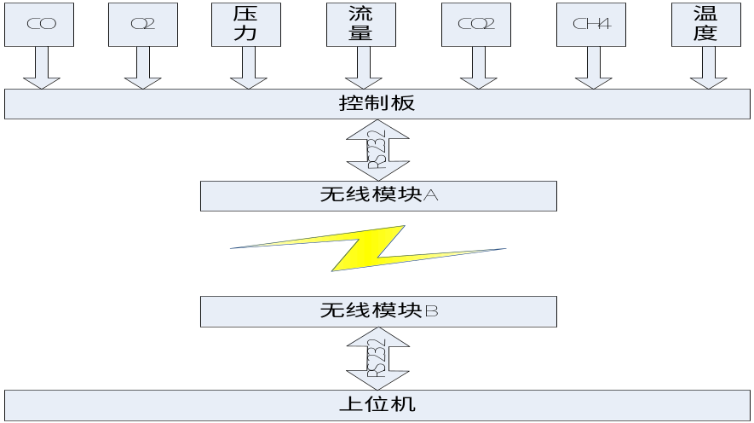

通讯过程
上位机与控制板通过无线模块采用RS232串行通讯，默认采用半双工模式。
通过上位机发送命令，控制板接收到命令后回复相应数据，上位机发送响应帧，通信结束

基本通讯设置
波特率（暂定） | 9600
数据位 | 8
停止位 | 1
奇偶校验 | 无

通信协议

格式.
“STX ＋ LEN ＋ ADDR ＋ CMD ＋ DATA + FCS ”

1 byte 1 byte 1 byte 1 byte 0～250 bytes 1byte
说明：所有命令通信采用字节序方式，整个序列最大长度 < 255字节

STX： 通信开始标志，1字节，值固定为0x02 ；
LEN： 长度位，1字节，其值为ADDR, CMD, DATA段,及FCS的总长，可用它判断通信数据是否收齐；
ADDR： 控制板站地址；(默认值是0)
CMD： 命令字，具体解释见2.2所述；
DATA： 数据序列，最大长度250字节，该段组成与CMD有关，解释见2.2所述；
DATA是以Little endian传输，发送和接收都以此为标准，如：u32数据为0x12345678则0x78会先传输, 然后依次是0x56, 0x34, 最后是0x12
FCS：帧校验，校验FCS之前的所有数据，规则如下，
FCS置于正文最后一个字节的后面。计算方法是将帧开始到FCS前的所有数据进行异或运算的结果。控制板接收了命令帧或者PC接收了响应帧后，计算帧的FCS并与帧中的FCS进行比较，以检查帧中的数据是否正确。

命令

CMD_ACK：0x06
说明： ACK响应命令，上位机或下位机都会该命令回复对方响应
格式： STX + LEN + ADDR + 0x06 + 参数 + FCS
参数：“执行命令”+ 响应码，具体看下表说明
表一
执行命令 | 方向 | 响应码 | 含义
CMD_UPLOAD | 上位机 → 下位机 | 00 | 成功
 |  | 01 | 包校验失败，需要重发
 |  | 02 | 本包数据OK。  但停止传输，上位机不会再接收数据。
CMD_UPLOAD | 下位机 → 上位机 | 00 | 所有数据已传输完成
CMD_ERASE_ALL | 下位机 → 上位机 | 00 | 成功
 |  | 01 | 操作失败
CMD_SET_TIME | 下位机 → 上位机 | 00 | 成功
 |  | 01 | 操作失败
CMD_SET_PARAM | 下位机 → 上位机 | 00 | 成功
 |  | 01 | 操作失败
 | …… | …… | ……

例子： STX, 0x05, 0x00, 0x6, 0x11, 0x00，FCS 本次数据校验正常

CMD_UPLOAD_QUERY：0x10
命令：
方向：上位机 → 下位机
说明：上位机要求查询时间段内下位机存储数据需要要传输的总次数（每次传5组）。
格式： STX + LEN + ADDR + 0x10 + 参数 + FCS
参数：起始时间(日，月，年)，结束时间(日，月，年)
注意：所有值都是1byte 16进制数，“年”为实际年份-2000。
例子： 0x02, 0x09, 0x00, 0x11,0x01,0x01,0x0e,0x05,0x05,0x0e, FCS
含义：上位机要求查询2014年1月1日到2014年5月5日间的所有存储数据需要要传输的总次数。

回复：
方向： 下位机 → 上位机
说明： 下位机回复在时间段内的所有存储数据需要传输的总次数。
格式： STX＋LEN+ ADDR + 0x10 + DATA + FCS
DATA：总次数（无符号整形 , 4个字节）
如果DATA为0，表示没有数据；如果DATA为0xffffffff，表示下位机错误

CMD_UPLOAD：0x11
命令：
方向：上位机 → 下位机
说明：上位机要求上载时间段内下位机的数据。
格式： STX + LEN + ADDR + 0x11 + 参数 + FCS
参数：起始时间(日，月，年)，结束时间(日，月，年)
注意：所有值都是1byte 16进制数，“年”为实际年份-2000。
例子： 0x02, 0x09, 0x00, 0x11,0x01,0x01,0x0e,0x05,0x05,0x0e, FCS
含义：上位机要求上载2014年1月1日到2014年5月5日间的所有数据。

回复：
方向： 下位机 → 上位机
说明： 下位机利用此命令携带记录数据按次上传，每次上传5组数据（5个时间点的数据），不够5组则按实际数量上传，上位机接收到一次数据后3秒内发送ACK响应给下位机，ACK响应的具体格式和含义按照2.2.1中表一执行。下位机在依次上传完所有数据后发送ACK通知上位机表示结束（具体格式按2.2.1中表一执行）。
格式： STX＋LEN+ ADDR + 0x11 + DATA + FCS
DATA：传输序号(无符号整形，4个字节) + 组数据 + 组数据 + 组数据 + 组数据 + 组数据
该序列为多组测量数据的集合，传输序号表示当前传输是第几次的数据（从0开始）， 每组测量数据的格式，祥见 3.2“union MUnion”和 “tMeasureVal”（数据结构中详细描述）

CMD_ERASE_ALL：0x12
方向： 上位机 → 下位机
说明： 上位机要求清空下位机测量历史数据时，通常在上载数据完成时，发此命令。
下位机执行完成后会发送ACK确认（具体格式按2.2.1中表一执行）
格式： STX + LEN + ADDR + CMD_ERASE_ALL+ FCS,

CMD_SET_TIME：0x13
方向: 上位机 → 下位机
说明： 上位机需要重新设置时钟，发此命令给下位机
下位机执行完成后会发送ACK确认（具体格式按2.2.1中表一执行）
格式： STX＋LEN+ ADDR + CMD_SET_TIME＋DATA+FCS
DATA序列为时钟设置参数，请见 3.1 “tTm”（数据结构中详细描述）

CMD_SET_PARAM：0x15
方向： 上位机 → 下位机
说明： 上位机需要设置下位机系统参数时，发此命令给下位机。
下位机执行完成后会发送ACK确认（具体格式按2.2.1中表一执行）
例子： STX＋LEN+ ADDR + CMD_SET_PARAM＋DATA + FCS
DATA序列为下位机系统设置参数，请见 3.3“tSettings”（数据结构中详细描述）

数据结构

时钟数据结构
#define u8 unsigned char
#define u16 unsigned int

typedef struct
{
u8 sec;
u8 min;
u8 hour;
u8 mday;
u8 mon;
u8 year;
}tTm;
时钟的数据结构定义，上位机必须严格按此顺序传输设置，即“秒，分钟，小时，日，月， 年”，注意：所有值都是16进制数。

命令CMD_UPLOAD（2.4）相关的结构和宏定义
#define u8 unsigned char
#define u16 unsigned int

typedef struct
{
u8 magic_code;
tTm cp_time; //capture time
u16 pipe_type; //管道类型
u16 pipe_num; //管道编号
float CO;
float O2;
float abs_press;//绝压
float sfc_press;//表压
float flow;
float CO2;
float CH4;
float temperature
}tMeasureVal,*pMeasureVal;

定义了单组测量的数据结构，该结构体就是命令CMD_UPLOAD传输中DATA部分中的一组数据，每次传输5组数据 。
magic_code: 数据标志，固定为0x55

union MUnion
{
tMeasureVal M;
u8 M_bytes[sizeof(tMeasureVal)];
};
联合定义，利用它可有效进行数据结构的传输和恢复；
M：原结构，定义见上。
M_bytes： 和M对应的字节数组，就是传输命令的DATA部分的一组数据序列；

参数
typedef enum
{
M_CO=0,
M_O2,
M_PRESS_ABS,
M_PRESS_SFC,
M_FLOW,
M_CO2,
M_CH4,
M_TEMP,
MAX_MTYPE,
}eMeasureType;

typedef struct
{
float param_A;
float param_B;
float param_C;
float param_D;
}tFormulaParam;
说明：
param_A：默认值0; param_B：默认值0; param_C：默认值1; param_D：默认值0;
A，B，C，D都有可能为负数。
注：计算值 = param_A* (原始值)³ + param_B* (原始值)² +param_C* (原始值)+ param_D；

typedef struct
{
u8 m_interval; //measure interval time, minute
u8 s_interval; //save data interval time, minute
u8 device_id;
tFormulaParam fparam[MAX_MTYPE];
}tSettings,*pSettings;

下位机系统参数结构
m_interval：测量间隔时间，单位是分钟，最大250，最小1，默认值1
s_interval： 测量数据本地保存间隔时间，单位是分钟，最大250，最小1，默认值1
device_id：设备地址， 最大255， 最小0， 默认为0
fparam[MAX_MTYPE]： 所有要素的公式参数，参数和要素的对应关系请看“eMeasureType”中的定义，

union SetUnion
{
tSettings Set;
u8 Set_bytes[sizeof(tSettings)];
};
联合定义，利用它可有效进行数据结构的传输和恢复。
Set：原结构，定义见上。
Set_bytes： 和Set对应的字节数组，就是传输命令CMD_SET_PARAM的DATA序列部分。

